[**扬升技术站**](https://keylonta.code.blog/)

* [卡萨拉一阶](https://keylonta.code.blog/category/%e5%8d%a1%e8%90%a8%e6%8b%89%e4%b8%80%e9%98%b6/)
* [卡萨拉二阶](https://keylonta.code.blog/category/%e5%8d%a1%e8%90%a8%e6%8b%89%e4%ba%8c%e9%98%b6/)
* [神圣颂歌Psonn](https://keylonta.code.blog/category/%e7%a5%9e%e5%9c%a3%e9%a2%82%e6%ad%8cpsonn/)
* [维卡代码Veca](https://keylonta.code.blog/category/%e7%bb%b4%e5%8d%a1%e4%bb%a3%e7%a0%81veca/)
* [摩努技术Manu](https://keylonta.code.blog/category/%e6%91%a9%e5%8a%aa%e6%8a%80%e6%9c%afmanu/)
* [场域技术Field](https://keylonta.code.blog/category/%e5%9c%ba%e5%9f%9f%e6%8a%80%e6%9c%affield/)
* [火焰体技术](https://keylonta.code.blog/category/%e7%81%ab%e7%84%b0%e4%bd%93%e6%8a%80%e6%9c%af/)
* [博客列表](https://keylonta.code.blog/%e5%8d%9a%e5%ae%a2/)
* [主页](https://keylonta.code.blog/)
* [星际图书馆](http://mceo.news.blog/)
* [More](https://keylonta.code.blog/2022/07/08/%e6%91%a9%e5%8a%aa%e6%8a%80%e6%9c%af4%ef%bc%9a%e9%ab%98%e9%98%b6%e7%bb%b4%e5%8d%a1%e4%bb%a3%e7%a0%81-%e6%b8%85%e9%99%a4%e8%80%b6%e5%92%8c%e5%8d%8e%e5%b0%81%e5%8d%b0/)

[8 7月 202214 9月 2022](https://keylonta.code.blog/2022/07/08/%e6%91%a9%e5%8a%aa%e6%8a%80%e6%9c%af4%ef%bc%9a%e9%ab%98%e9%98%b6%e7%bb%b4%e5%8d%a1%e4%bb%a3%e7%a0%81-%e6%b8%85%e9%99%a4%e8%80%b6%e5%92%8c%e5%8d%8e%e5%b0%81%e5%8d%b0/) 作者 [桃乐丝](https://keylonta.code.blog/author/sashavatar/)

**摩努技术4：高阶维卡代码-清除耶和华封印**

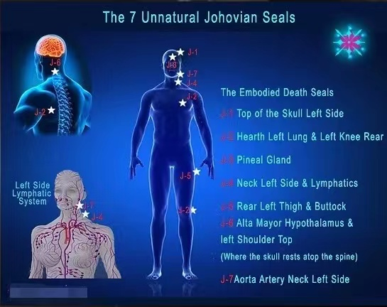

**卡萨拉技术10#/摩努技术#4**

译自《The Dance for Life》

Manu Technique 4: Restoring the Trion Field-Photo-Radionic Healing

**摩努技术#4：修复三昧场-图像辐射疗愈**

创建个人生物场链接到

宇宙克里斯托-三昧耶场域

大师梅尔卡巴机制

练习- 1: 每天一次，做玛哈拉快速封印，然后分别练习每组维卡音调，同时将视觉聚焦在相应的维卡代码符号上；至少花三到四分钟凝视每个符号（视觉-松果体感应），同时调音(Tone)相应的音调（核心模板振动感应）。随着练习，这将逐步扩展个人意识，同时激活你在细胞结构内的克里斯托-瑞师-扬升大师身份层面的个人克里斯托-三昧耶场域。

练习2: 每周一次，在完成练习1之后紧接着，将所有维卡代码符号放置在指定的身体区域，激活玛哈拉护盾，呼吸D-12摩诃罗多电流穿透每个符号和身体区域去感应代码，使用双-三-库-达-拉（Bi-Tri-Khu-Dha-Rha）序列，然后开始按照双-三-库-达-拉序列调音(Tone)相应的音调。记住5个高阶维卡代码的音调序列，它就像是一首“歌曲”，然后放松，闭上眼睛，唱/调这首“歌曲”(Psonn) 5到10分钟。你调音的时间越长，你在身体内建立的频率能量就越多，你与宇宙克里斯托-三昧耶场域的链接就会越强。这个练习也可以用于团体，既可以单独创建和放大克里斯托-三昧耶场链接，也可以在开始RRT工作之前进行。经常和持续使用这两个练习，将逐步发展个人克里斯托梅尔卡巴场域的自旋率能力，同时在身体内扩展更高的意识，逐步增强健康和免疫力、及身心灵系统的完整性。

**除非你在你的系统中激活了一定水平的D12频率次谐波–你的克里斯托频率，否则维卡代码不会在你的DNA或身体中激活。**D12是指克里斯托（基督）级别的载波。克里斯托是你驻扎在D12的那部分。如果你还没有使用玛哈拉护盾或维卡代码，你需要做翡翠和紫晶觉醒技术，Khundaray序列（可在产品代码ENT/2CD中找到）。Khundaray序列在这一生中至少要做一次，否则维卡代码就不会在DNA中激活。这是物理学问题，将决定它是否会对你起作用。在你的系统准备好容纳维卡代码的激活之前，你需要与玛哈拉频率工作至少一个月时间。➣[卡萨拉技术2：玛哈拉封印和液态光净化](https://keylonta.code.blog/2022/06/01/%e5%8d%a1%e8%90%a8%e6%8b%89%e6%8a%80%e6%9c%af2%ef%bc%9a%e7%8e%9b%e5%93%88%e6%8b%89%e5%b0%81%e5%8d%b0%e5%92%8c%e6%b6%b2%e6%80%81%e5%85%89%e5%87%80%e5%8c%96/)

译自《衔接神的语言》

**感应和嵌入**

**直接感应：**感应并嵌入高阶维卡代码进入15维解剖学中，涉及在底层卡萨拉栅格特定区域对应的身体区域上，放置个别符号代码。每个代码的身体放置也直接对应于它在能量护盾中的位置。**一旦符号就位，需要呼吸来引导D12摩诃罗多电流穿透每个符号代码进入身体。**需要使用摩诃罗多电流载波（**通过激活玛哈拉封印/护盾）**来诱导代码的数学程序或信号进入身体的卡萨拉栅格，在那里程序将自然地转移到1阶卡萨拉12树栅格核心模板的相应区域。

**松果体视觉感应：**使用松果体视觉感应可以放大高阶维卡代码的身体放置感应。在这个过程中，**眼睛聚焦在符号代码的图像上一段时间**，**使用呼吸，你通过光学电流和第六脉轮将数学维卡代码程序带入松果体。**维卡代码的数学程序被诱导，然后通过中央垂直电流进入代码对应的身体区域。在这里，它被嵌入并诱导进入卡萨拉栅格的相应位置。数学程序进入模板然后在护盾中打开一个程序。这会开启与程序相一致的意识。

在练习松果体感应的开始阶段，建议使用放松或活跃的“对视”焦点，这是感觉最舒服的。这会将符号代码的双重“重叠”图像送入松果体，并促进大脑中心视觉区域失真部分复位（参见CCR-Phoenix 2003和SYCA-研讨会关于“Adhrana三角定位”的进一步信息）

**嵌入维卡代码**

从5个高阶维卡代码开始，花3-4分钟凝视，用交叉眼的方法专注于每张图，结合维卡音调一起使用。第一次唱维卡代码的基本方法是使用给定的形式，然后在个人层面上变换形式，与有生命的意识和存有互动。这些代码是活的。当你把它们拿在手里，在你的私人空间里表演维卡代码歌曲，你开始感觉到那个东西在感受你，那么你就知道你在和维卡一起工作。

当单独工作时，至少要重复3次音调，让振动进入。当唱整首歌的时候，要把整首歌唱3遍（每个序列的每个代码歌都唱一遍）。它不仅能带来力量，还能带来你的神我临在。在感应之后，与等同的音调一起使用，去重新刺激它，重新校准你的情绪体。

维卡代码应放在身体的适当位置，代码朝外，纸的空白面接触身体。**如果你颠倒着使用维卡代码，它们就不会起作用。**另外，也可以用笔、精油、眼线、指甲花或图印在身上画出代码。你可以作纹身纹在身上，激活你的玛哈拉护盾，在你做其他事情的时候唱诵音调–你用这种方式创造一种持续的激活。

在身体内感应维卡代码是非常简单的：使用图印(stamp)将数学直接放入你身体的能量系统，然后当你以某种方式运行能量时，你会放大它，并将它直接和非常迅速地带入你的模板。

|  |
| --- |
| **Bi-Veca双维卡放在右脚底部，在脚趾和足弓之间的中心球上**。 **Tri-Veca三维卡放在左脚底部，在脚趾和足弓之间的中心球上**。 **Khu-Veca库维卡放置在第8脉轮，在甲状腺处**。 **Dha-Veca达维卡放置在第2脉轮，在肚脐下方**。 **Rha-Veca拉维卡在身体上的位置是在尾骨上方**。 |

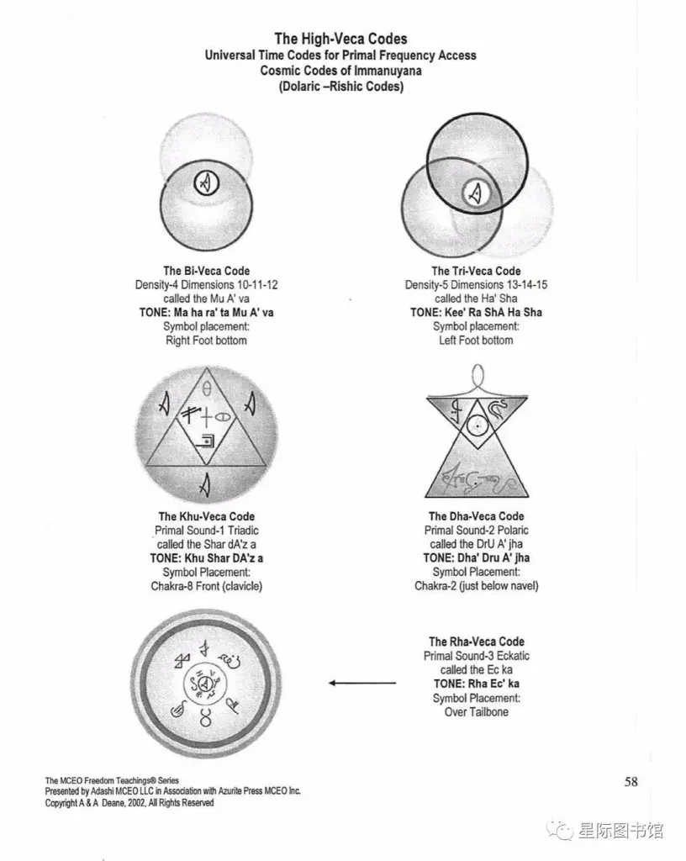

**你也可以用代码卡片把代码放在身体的各个区域–对应着底层卡萨拉网格的特定区域。**放置后，然后你激活你的玛哈拉护盾，呼吸D-12穿过每个符号–从低到高的顺序，然后开始调音(Tone)相应的音调。把它们当作一首歌来唱。使用玛哈拉电流载波（通过激活玛哈拉封印/护盾）需要诱导身体的数学程序或信号进入身体的卡萨拉栅格中，然后程序将自然地转移到1阶卡塔拉12树栅格核心模板的相应区域。

通过松果体视觉感应，可以实现维卡编码程序更临时的嵌入和激活，即眼睛聚焦在符号代码的图像上一段时间。数学化的维卡代码程序通过光学电流和第6脉轮进入松果体，然后通过中央垂直电流进入维卡代码所对应的身体区域和水晶封印栅格区域进行嵌入/感应。然后使用维卡音调（Arieas）来激活嵌入的维卡代码序列。

在松果体视觉感应中，维卡程序在中央垂直电流中穿行时，会失去一点频率电荷/强度。相比通过直接感应达成的效果，这创造了一个更临时的嵌入和激活维卡代码。当结合每周至少一次的完整感应流程使用时，松果体视觉感应法对于日常放大维卡、卡萨拉治疗客户会议和行星栅格站点工作很有用。

**调音维卡代码**

一旦高阶维卡和Eckasha代码序列被嵌入一阶卡萨拉栅格中，然后在卡萨拉网格中通过调音相应的维卡代码Ariea序列来激活它们。调音持续的时间越长，维卡代码激活的数量和质量就越大。

当我们给古老的音调，即代码的真实名称调音时，它会带来更多的合一（at-one-ment）进入我们的场域。所有的语言都是从神性蓝图和意识流的原始模式中产生，而音调是声音音调所产生的振动，如Mana来自于ManA。当与临时玛哈拉封印一起使用时，调音维卡代码的”名字”：Mu-A’-va；Ha-Sha；Shar-DA’z-a；DrU-A’jha；Ec-ka（它们核心数学振动的声波转换），以激活DNA模板中相应的数学代码。这加快了个人D-12预物质神圣蓝图的体现和相应的扩展个人意识水平。

使用维卡代码可以扩展个人意识，同时激活我们个人的基督三昧耶场，即原始生命力场。我们可以创造我们自己的个人三昧耶场，我们自己的方式连接到宇宙三昧耶场。这就是当两个极性场分离时，我们如何进入正确的机率。如果你使用这些代码，你将设定能够链接的潜力，让你的音柱将你锚定在正确的时间矢量中，而不是被吸进黑洞矩阵。使用这些音调将允许我们以歌唱的方式通过星门。

**维卡代码 (Veca Codes）**

维卡代码，也被称为”我是”（I AM）或”伊曼努亚那序列”（Immanuyana），是非常特定的符号代码，每个代码都有相应的音调，称为Arieas，能量运动称为Seurias，对应于宇宙的、星系的、银河的、行星和个人的三昧耶(Trion-Meajhe)场辐射体层面。这些代码是非常强烈的多维数学编码，与你的身体模板对话并创造改变。这些代码是进入我们DNA和栅格的数学程序，并锚定D-12和原始的光场和音场。

维卡代码不只是激活，而且还能清理辐射体。辐射体围绕着所有的原子和原子核。当使用这些代码时，我们忆起如何与原子对话，并让它们反过来对我们说话。我们开发一种有意识的、共同创造的控制能力。我们得到的不仅仅是能量的电流，而是纯粹的意识–上帝意志的力量–原始的电流：EirA、ManA和ManU，把它们带回我们身体的细胞结构中。坚持使用维卡代码辐射体治疗法，结合梅尔卡巴和卡萨拉疗愈的应用，将逐步清除身体的瘴气，并治疗、平衡、重整和恢复身心灵系统各个层面的神性蓝图。

我们按顺序进行，首先是D-12，然后是D-13、D-14、D-15，光场，然后是音场。我们打开栅格来接收高频率，然后打开我们的DNA模板，当我们把这些频率放入栅格中，就可以接收这些频率。创造电流进入我们的生物场，使用代码将它们带入我们的创造矩阵。这有助于我们开始唤醒意识和能量，连通基督阿凡达（D12）、Rishi（D13-15）和扬升大师的身份级别。

这些符号也是活的，一个属于你的身份。如果没有我们习惯的身体面具，我们会看到光和音的图案以几何方式排列。我们与维卡代码一起工作，12个维卡代码与护盾对话。玛哈拉护盾是护盾的12维部分，持有从D-12到D-1的所有编码。（维卡代码是一种数学程序，它可以帮助你的DNA以特定的方式激活。这是地球上最快的DNA激活程序，这是地球上最原始的DNA激活程序，这是创始者的程序，这是克里斯托程序。维卡代码是能量工具。）

**维卡程序帮助你逐步打开密度封印。**因此，如果你想整个身体从任何地方出去，你确实需要使用维卡程序。**维卡代码是业力的吞噬者–当你的体内能达到临界质量时，当它们出现时就会转化瘴气。**

当我们用符号工作时，我们说的是神的语言，Nodus（光射的意识）所理解的语言。当通过运行一个符号代码进入我们的身体和护盾，我们说出一个符号，不管我们的三维外部语言是什么，它都是Nodus能理解的语言。它们是真实的、完整的语言；它们是内在语言，振动的语言。当我们开始说神的语言时，那些构成我们围绕我们的神的碎片，我们开始与神建立直接和立刻的关系。这为每个人打开了不同的渠道。

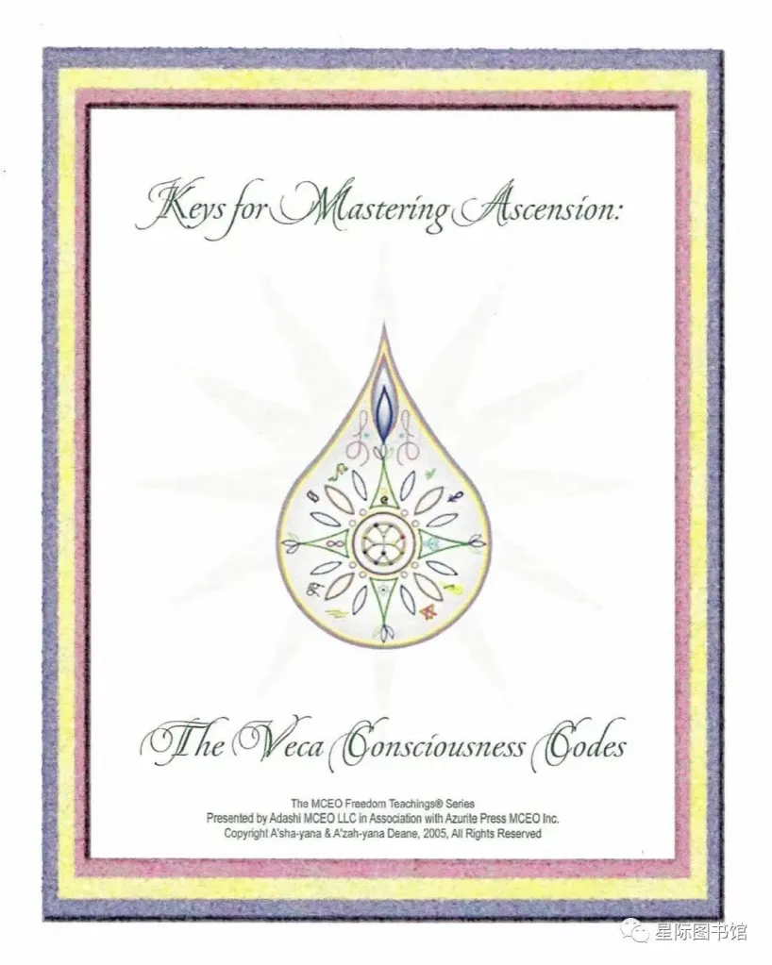

译自《掌握扬升的钥匙》

**高阶维卡代码**

D-12神性蓝图和原始光/音三昧耶场的高阶维卡代码，有能力将它们下面的所有维卡代码和标量模板恢复到最初的神性蓝图或”神性正确秩序”。**五个维卡必须在身体系统中被激活，才能使用其他任何代码（覆盖代码）**。

⑴ 双维卡和三维卡

双维卡代码代表着密度4的纯音信号或声波转换是Mu A’ Va，而我们用来激活这个代码的相应音调是 “Ma ha ra’ ta Mu A’ Va”。放置在身体上是在右脚（脚趾与足弓之间）的球上。三维卡代码代表着密度5的纯音信号或声波转换是Ha’ Sha。我们用来激活这个代码的相应音调是”Kee’ Ra ShA Ha’ Sha”。放置在身体上是在左脚（脚趾与足弓之间）的球上。

双维卡和三维卡代码代表时间连续体的数学编码释放。双维卡代码释放两个时间连续体进入彼此，三维卡代码则是将这些时间连续体连接到地球内部的代码。地球内部是以三离子（Trion）运行的时间连续体循环。因此，它是三离子连续体，在那里你仍然有极性，但在整体的合一中。三维卡代码是特定的数学程序，它允许生物场和行星栅格在这里、内地球和昧耶时间周期之间打开频率柱。它们是多维的、强烈的数学代码，与身体模板对话并创造改变。

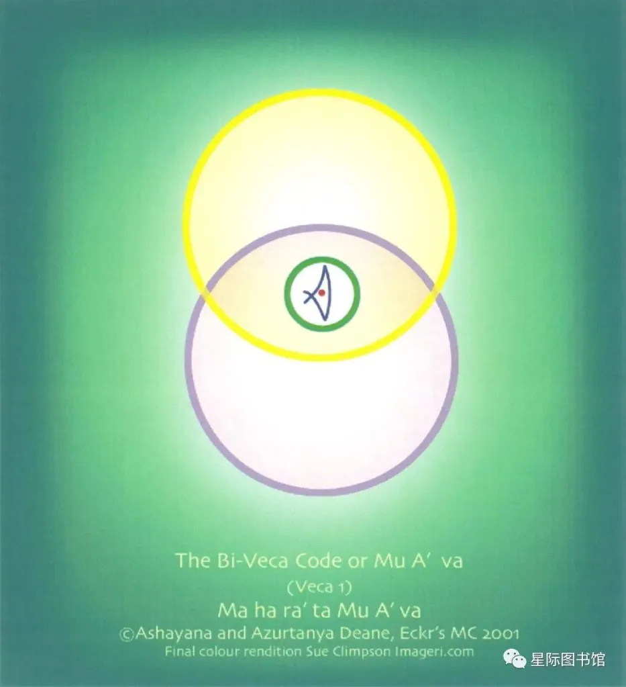

这是给出的第一层符号，启动地球内部传送门的开放序列。这对每个人来说都是不同的，但一旦你有了这些代码，你就有能力开始与地心人类进行互动。这些打开地球内部传送门的代码受到高度保护，只有Maji种族血统、圣杯血统被允许拥有它们，即使是这些人，有时也不被允许知道如何使用它们。这些是打开地球内部传送门的主要代码，但它们也是频率–能够保护靛蓝和人类不受广播频率的影响。

双维卡和三维卡是桥区时间矢量的数学坐标的视觉转换–我们可以使用这些符号，把它们嵌入我们的DNA，真正体现我们自身的一部分，它就驻扎在那里，并积极地改变来体现。我们可以使用梅尔卡巴来加速，并清除我们模板中目前的扭曲。

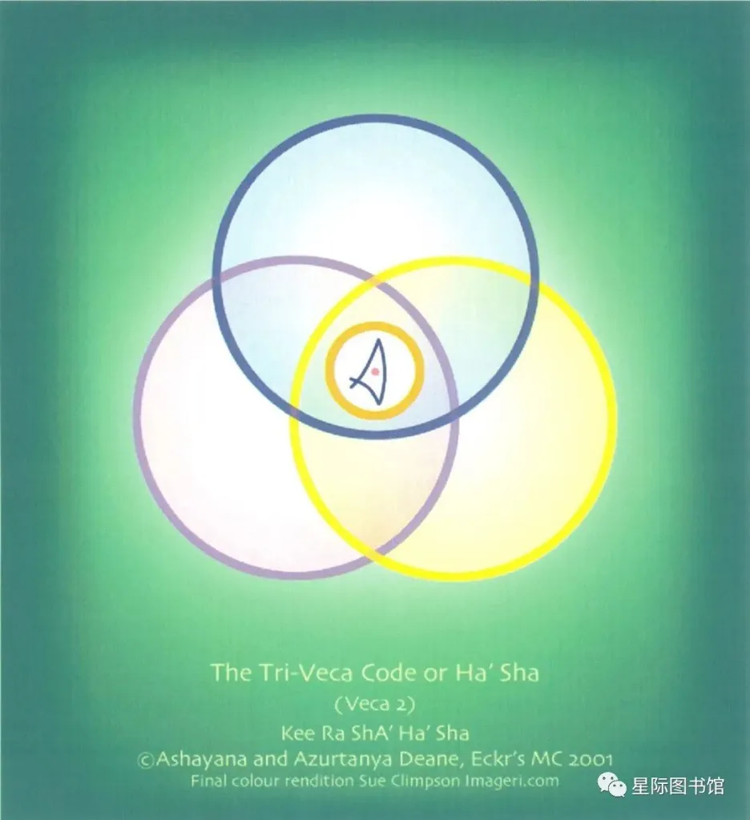

我们可以用梅尔卡巴螺旋将双维卡和三维卡代码注入栅格和DNA模板中。一旦注入身体，它将激活你的潜能，让你迅速改变粒子自旋角度的旋转率。当昧耶区域打开时，你得到一个邀请，这意味着你将能够通行兑现邀请。

在维卡技术中，我们还使用一种叫做敬礼(Salutation)的技术，它与梅尔卡巴有关——它利用身体本身在梅尔卡巴场中产生适当的旋转。**当你做梅尔卡巴的时候，使用双维卡和三维卡的方法是把它们放在你的脚底。把双维卡代码放在右脚–脚趾和足弓中间，把三维卡代码放在左脚–脚趾和足弓中间–在那里有脉轮。**当你做敬礼时，你将运行你的D12频率。你将使用梅尔卡巴速率将这些代码烧毁(或吸收)进入行星护盾，进入你的DNA模板。➣[卡萨拉技术8：梅尔卡巴敬礼-激活光体载具](https://keylonta.code.blog/2022/07/03/%e5%8d%a1%e8%90%a8%e6%8b%89%e6%8a%80%e6%9c%af8%ef%bc%9a%e6%a2%85%e5%b0%94%e5%8d%a1%e5%b7%b4%e6%95%ac%e7%a4%bc-%e6%bf%80%e6%b4%bb%e5%85%89%e4%bd%93%e8%bd%bd%e5%85%b7/)

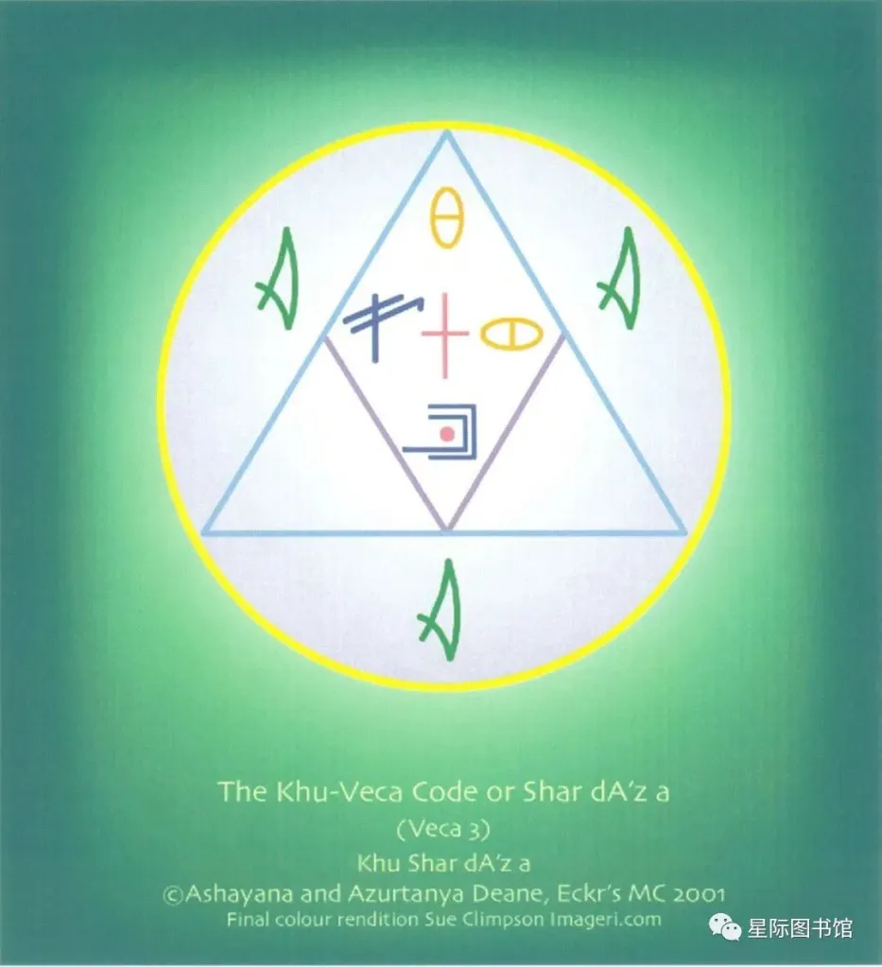

⑵ 库维卡Khu-Veca

库维卡是一个Khundaray音场代码–第一层，或原始音场的三元性(Triatic）层面。它被称为Shar dA’z a，其音调为Khu Shar Da’z a。

**它是第一个有能力推翻行星和身体内的耶和华封印的代码之一。**单独的D12频率不能推翻耶和华封印，所以不仅需要引入D12频率，还需要引入原始音场的D13-15频率。你可以用库维卡代码和敬礼技术清除因释放耶和华封印而引起的瘴气阻塞。耶和华封印将随着时间逐步释放–持续到2012年。库维卡将逐步清除耶和华封印及其影响。

在行星栅格和身体中的”四面人”界面网络得到一级激活之前，库维卡是无法使用的。库维卡给了我们在护盾中建立频率的潜力，去逐步激活”四面人”的其他层面。库维卡将放大我们一直在做的所有其他技术，保护、加速、平衡DNA的激活，**此外还能打破行星栅格和我们身体中的耶和华植入物。**

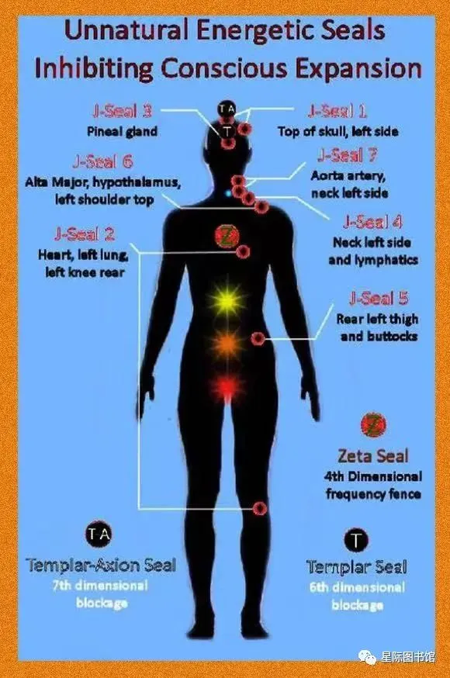

**耶和华封印放置库维卡**–使用库维卡有四个主要位置：（1）第8脉轮，甲状腺；（2）第2脉轮，尾骨D12入口；（3）第4脉轮，心轮；（4）松果体经第6脉轮。

甲状腺：坐着或躺着–在第8脉轮上放一张库维卡图纸，面朝上；激活你的玛哈拉护盾，从你脚下12英寸处的玛哈拉护盾带起淡银色的玛哈拉频率，带到第8脉轮，保持一会儿，然后通过脉轮把它呼出来。然后吸气，想象淡银色上来，从前面和后面呼出（以一定的角度穿过头部，从后脑勺出来）–呼出一条光线，呼吸带有符号的银色光，从脉轮的前面和后面呼出–试着每个代码至少呼吸2分钟，然后开始。

接着想象代码骑在淡银光上–想象代码来自甲状腺，把它带到尾骨，通过那个脉轮呼出。这里与第二骶骨和海底脉轮相连，它们将通过垂直电流获得代码，所以不必担心海底轮的问题。对心轮重复上述步骤，这将清除和编码星光场。然后带着它从心脏一直到前额，对松果体进行编码，通过第六脉轮呼出。

清理第六脉轮（松果体、第六、和第七脉轮交界）之后的最后一步，想象代码骑在淡银光上–想象代码从前额而来，里面有代码（像银线连着代码，从前额拉到松果体），吸气并保持，然后弹到第十四轮。然后吸入编码的球，呼气向下进入地心。

**如果你受伤了，你可以用这个代码帮助清理和编码所有的脉轮，然后拿着代码，把它放在用油涂抹受伤的特定部位，通过它呼吸一个编码的银色能量球。你也可以在手上画出这个符号，然后通过它传输频率，帮助其他人痊愈。**

**我们使用库维卡将原始音场带入身体，去打破耶和华封印。我们把符号移到一个区域，吸气和呼气，用原始音场的声音冲击这个区域。当声音频率穿透时，它们将逐步击破耶和华封印。**耶和华封印可以在个人能量场中吃出洞来–如果我们的玛哈拉护盾不强，它们可以从里到外吃出洞。

**当把它放在第8脉轮，甲状腺上，我们可以用精油涂画，精油有助于电的传输，帮助频率穿透过去**。冥想时拿着矿石（月光石、杉石、紫水晶），同时进行冥想，这将有助于带入这些频率，并协助代码的频率在体内激活（本质上是与紫色和白色，D7和D12一起工作）。

**Khu维卡是出给的第一个用于帮助打破耶和华封印的代码。Dha维卡和Rha维卡也有帮助，因为它们带来更高的音场频率。如果你使用它们并在体内保持稳定的速率，它们将对抗体内耶和华封印的影响。**双维卡代码把你插入D12-D13空间–带你到密度5，在那里你进行D12-13连接。三维卡代码带你到D13-D14，并从D15到音场的开始。库维卡属于音场的第1层，开始建立桥梁通往音场的下一层。使用代码可以非常迅速地建立那些创造电流，一直往下。

任何人都可以与维卡一起工作。我们不可能把它们完全固定在DNA模板中，但我们可以将其建立在灵气场的外层，从而插入到三离子场——原始音场。**当我们清除模板上的耶和华封印时，也帮助将它们从行星栅格中清除。在我们的身体中运行频率将有助于疗愈行星栅格——帮助击毁行星栅格中的耶和华封印。**

高阶维卡代码程序允许足够的原始光和音场进入体内去逐步清除J封印。它们也激活了我们自身与四面人栅格的内在联系。你使用它们次数越多，就会确保逐步插入原始光和音场，逐步清除并重新校准体内的J封印层面。

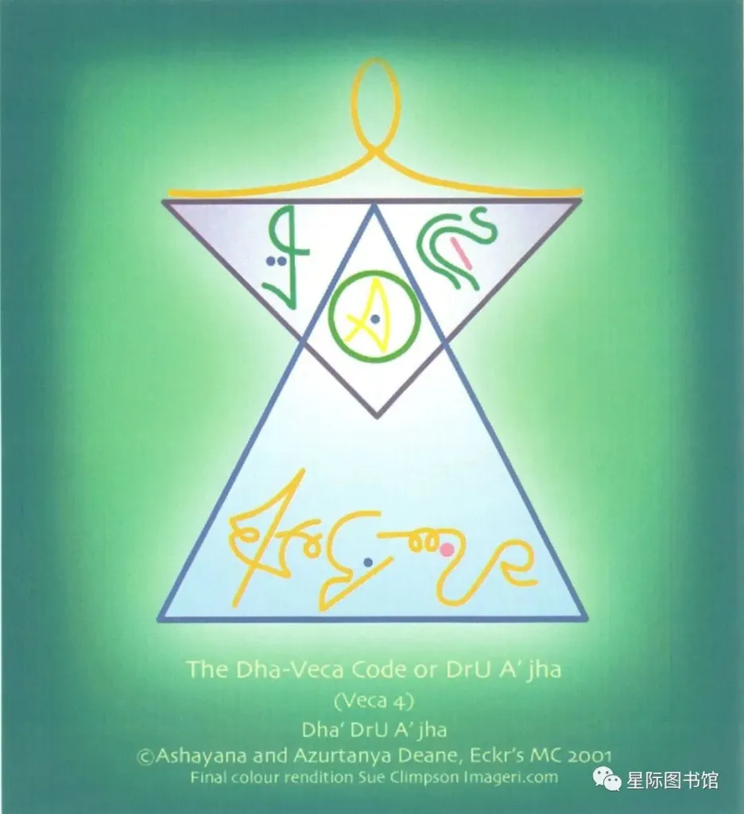

**达维卡Dha-Veca**：达维卡帮助我们进入原始音场的第二层，这是二极性（Polaric）层面的代码。放置在身体的第2脉轮，就在肚脐下方。它有助于逐步清除释放体内的耶和华封印。它被称为DrU A’ jha，我们通过调音Dha’ DrU A’ jha来激活它。

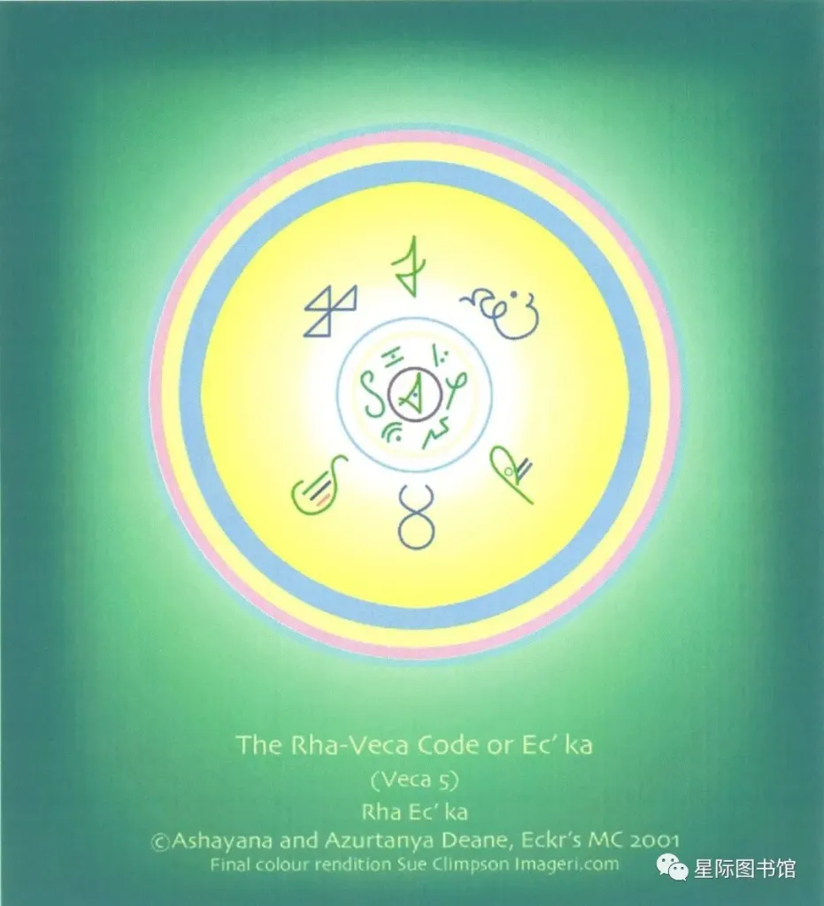

**拉维卡Rha-Veca**：帮助我们进入原始音场的第三层，这是一体性（Eckatic）层面的代码。放置在身体的尾骨上方。声波信号是Ec Ka，我们调音Rha Ec’ Ka来激活它。它有助于逐步清除释放体内的耶和华封印。

**中阶维卡代码**ImmanU

**这些代码，Ur-ImmanU, Thun-ImmanU和Or-ImmanU控制辐射体Ecka密度锁。它们也被称为血液代码，因为它们与影响制造血液的模板结晶化有关。**血液中发生了实际的化学变化，以使身体经历整个细胞晶化波动，粒子/反粒子裂变/聚变，在那里我们可以卷积成光，弹到别的地方。这些是主要的激活代码，可以激活其他代码的序列。

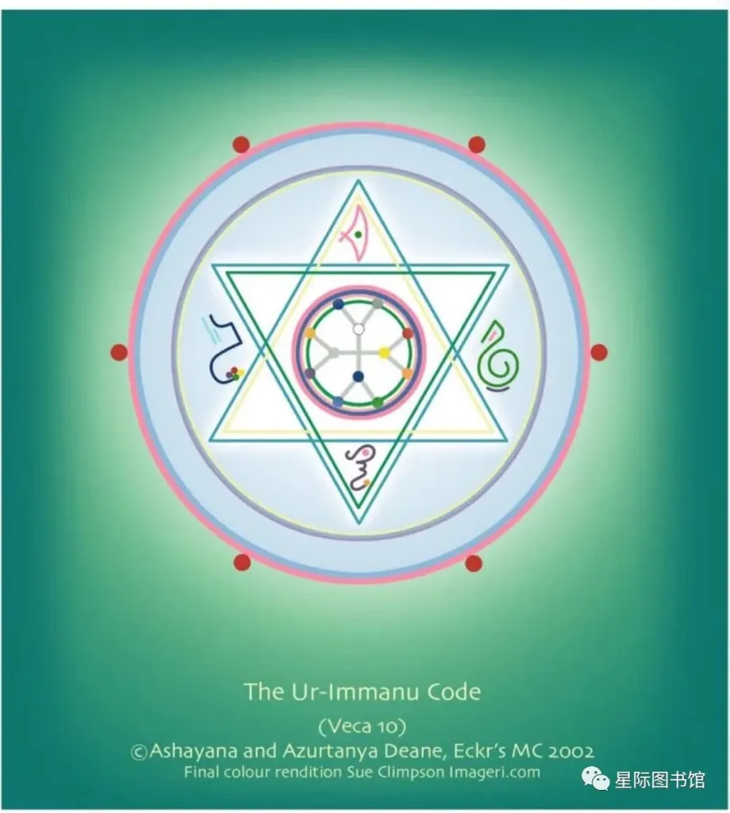

**Ur-ImmanU**：这个代码-维卡10，是血液代码之一，因为它影响制造血液的模板结晶。它控制辐射体Ecka密度锁。它也是一个主要的激活代码，可以激活其他代码的序列。

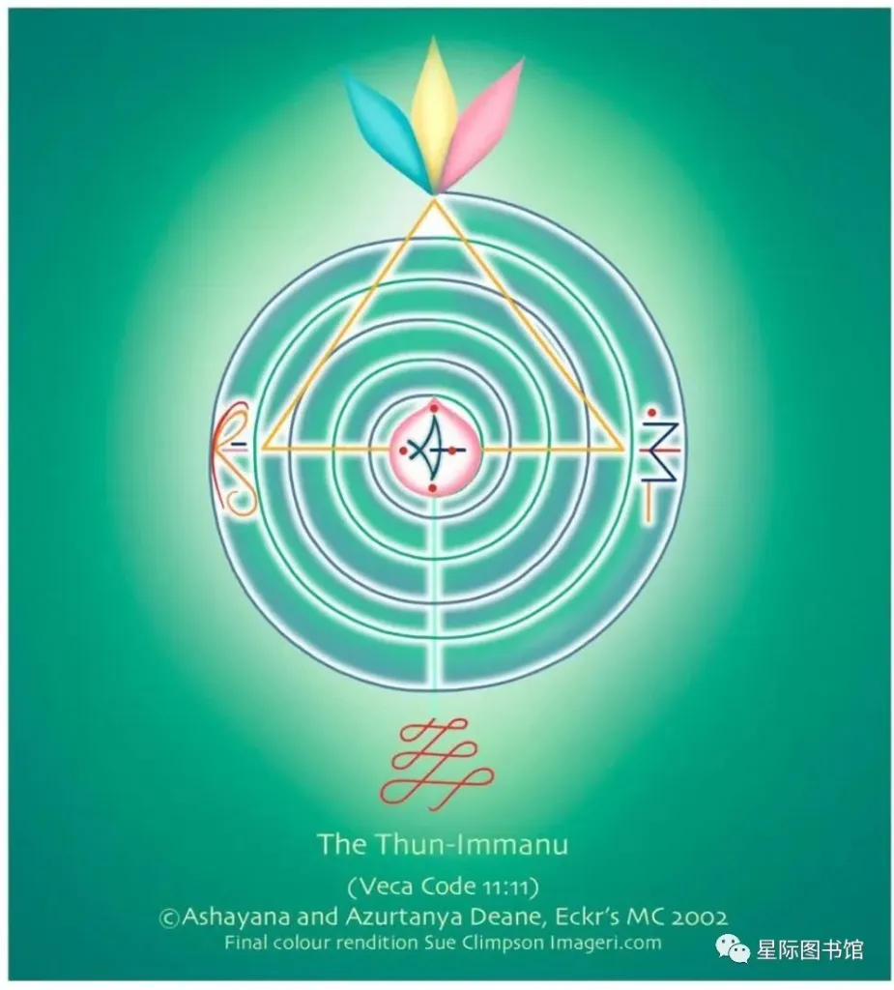

**Thun-ImmanU**：宇宙12:12:12:12起始阶段的3B部分。这是一个元素流体模板重组代码。**这是一个血液结晶代码和细胞修复代码。它可以清除任何液体中的反程序——在家里的水底下使用它，或将它放在身体上，帮助清除你体内的液体。当放在身体上时，无论它是朝外还是朝内都无所谓。在任何含有液体基础的东西下面使用它。**

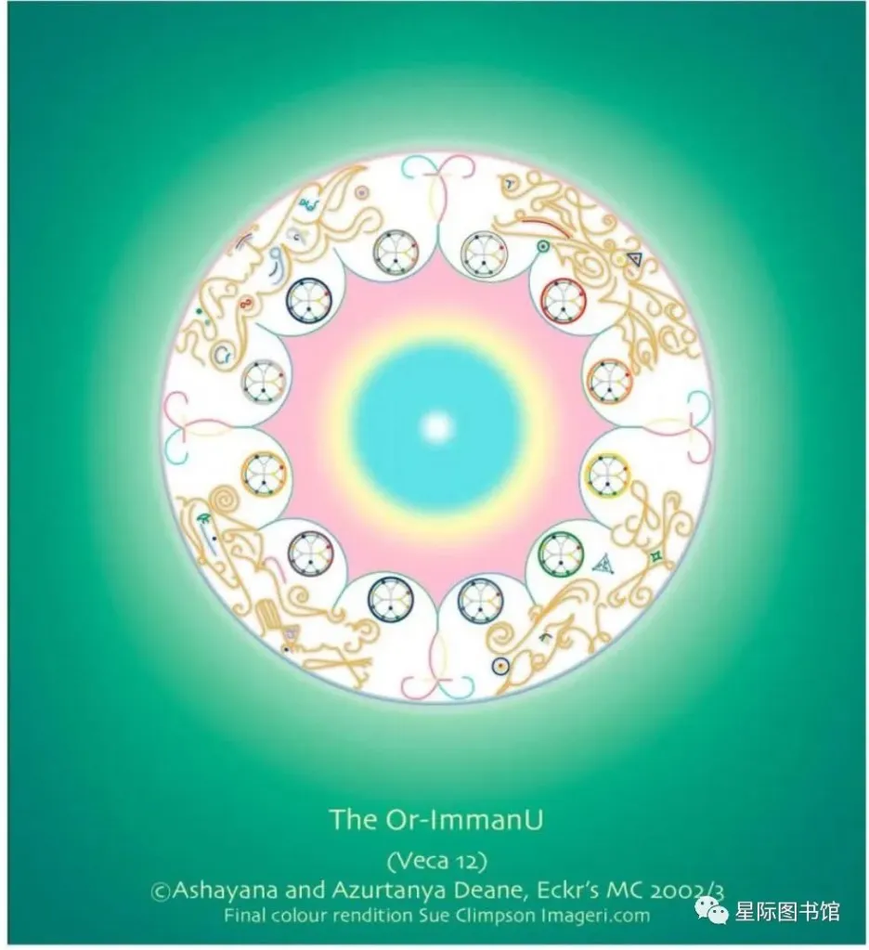

**Or-ImmanU**：维卡12是元素固体再生代码。**它应该用于所有固体，以重置反向自旋**。它控制辐射体Ecka密度锁，也影响制造血液的模板结晶。 它是12:12代码的一部分，12:12代码在2002年11月5日至17日启动了宇宙12:12:12:12起始阶段。

激活摩努(ManU)维卡代码开始将我们从逆向中释放出来。它们被seuria音调/声音音调激活。如果你已经使用了高阶维卡，并且它们已经活跃在你的系统中，那么当你使用ManU代码时，你可以开始快速感受和体验到结果。ManU意识不像我们这样思考；它不是相信，只是知晓。ManU持有共同的知晓。EirA和ManA各有一块，但不是全部。与虚空/ManU代码一起工作，将开始把碎片带回一个整体，进入自然的和谐状态。

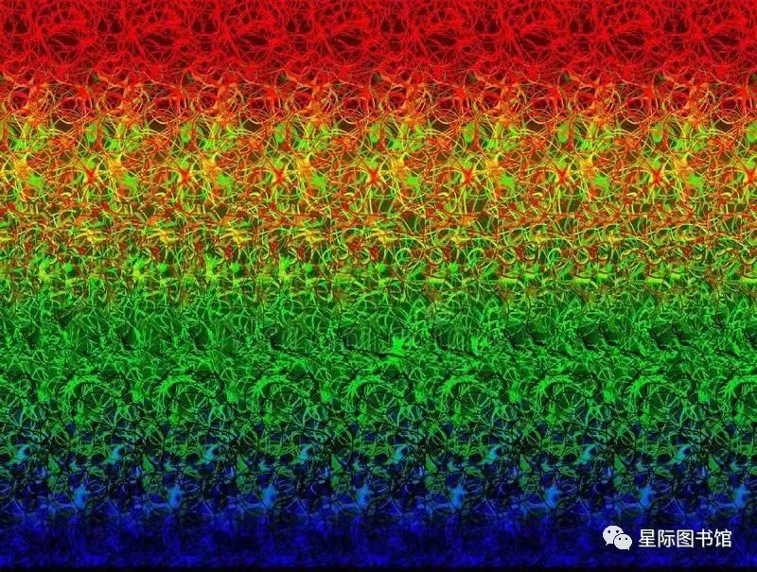

译者：曾经风靡一时的视觉游戏，上面这张图你能看出其中的玄机吗？表面上它是一副2D平面图，但实际上里面藏着一张3D图，你需要用点技巧才能看出来，利用“斗鸡眼”两眼交叉的方式，将视线的焦点往后移到大脑中心的松果体上，你就能看到了，里面有四个数字“2015”。这篇文章的技术就用到这种特殊的观看方式–松果体感应，它有别于我们平时看的视网膜感应。

还有单词”Tone”有必要解释一下，当它作名字时意思是“音调、声调”，作动词使用时意思是“使更强壮、更结实、使更有力”。在这篇技术练习里使用了这个动词，”Tone”其实跟“读、念、唱”是有区别的，译者的理解是有点类似美声唱法，加重拉长发音……为了区别“读、念、唱”法，我将其翻译为“调音”。因为”Tone”跟“读、念”产生的能量振动是不一样的，后者无法产生穿透性的震荡，而”Tone”由于“使更用力”，它产生的音波有可能震碎玻璃杯，类似歌手唱高音和美声的效果。

调音Tone和松果体感应就是这篇技术练习–清除耶和华封印的使用方法之一。耶和华封印的历史来由、释放时间跟我们目前面临的局势–新冠疫情和疫苗接种密切相关。耶和华封印也被称为死亡封印，因为它们会造成死亡。那些接种过疫苗的人，表明激活的耶和华封印已经开始产生效应了……有些方法可以帮助清理纳米芯片，但无法做到能量层面的清理。由于针管直接注入血液，导致越来越多的人出现白血病、血栓等血液疾病，甚至还有儿童……在守护者给出“清除耶和华封印“”的技术中，就有专门的“血液代码”，接种过苗的人可以加入练习当中。

由于地球与人类有着共通的能量连接，当负面ET在地球栅格上戳了洞，这些洞也戳到了我们身上。反之，如果我们清除了体内的耶和华封印，就在帮助地球清除耶和华封印。我们不仅在帮助地球和自身，也在帮助我们的家人和祖先清除基因遗传的瘴气。不论有没有接种疫苗，为了我们所爱的家人，让我们灭了它！